Zeiterfassungstool zur Abrufübersicht (ZETA)

|  |  |
| --- | --- |
| Anforderungs-ID | D0207 |
| Ansprechpartner FB | Lutz Hesse |
| Ansprechpartner IT | Rebecca David |
| Status | In Bearbeitung |
| Dokumentversion | 0.7 |

1. Bearbeitungshistorie

|  |  |  |  |
| --- | --- | --- | --- |
| Wann | Version | Wer | Was |
| 19.11.2015 | 0.1 | Hesse, Lutz | Erstellung |
| 24.11.2015 | 0.2 | David, Rebecca | Erweiterung |
| 04.12.2015 | 0.3 | David, Rebecca | Ausarbeitung |
| 17.02.2016 | 0.4 | David, Rebecca | Einarbeitung der Pausen- und Arbeitszeitregeln in Kap. 5.2 |
| 29.02.2016 | 0.5 | David, Rebecca | Ausarbeitung Kap. 5.5.3 und Ergänzungen zu Kap. 5.2 |
| 02.05.2016 | 0.6 | David, Rebecca | Überarbeitung der Kapitel 5.1, 5.5, 6 und 6.7 |
| 05.09.2016 | 0.7 | David, Rebecca | Überarbeitung der Kapitel 5 und 6 |
| Klicken Sie hier, um ein Datum einzugeben. |  | Wählen Sie ein Element aus. |  |

1. Bearbeitungshistorie 1

2. Inhaltsverzeichnis 2

3. Abbildungsverzeichnis 3

4. Motivation 4

5. Beschreibung 4

5.1 Anmeldung 4

5.2 Zeiterfassung 5

5.2.1 Generierung der Leistungsnachweise 11

5.3 Vorgangsübersicht 12

5.4 Abrufübersicht 16

5.5 Systemverwaltung 21

5.5.1 Anwenderverwaltung 21

5.5.1.1 Rollen und Berechtigungen 21

5.5.1.2 Anwendertabelle 22

5.5.1.3 Anwender - Anlegen und Bearbeiten 23

5.5.1.4 Anwender - Zuordnung von Produkt und Abruf 26

5.5.2 Firmenverwaltung 28

5.5.2.1 Firmentabelle 28

5.5.2.2 Firmen - Anlegen und Bearbeiten 29

5.5.3 Produkte 30

5.5.4 Abruf 33

5.5.5 Vorgänge 34

5.5.6 Versionen 35

5.6 Anforderungen an den Datenschutz 35

6. Datenbank-Tabellen 36

6.1 Anwender 36

6.2 Anwenderzuordnung 37

6.3 Firma 37

6.4 Produkt 37

6.5 Abruf 38

6.6 Version 38

6.7 Vorgang 39

6.8 Zeiterfassung 39

6.9 Tätigkeit 40

7. Meldungen 40

8. Hinweise 41

1. Inhaltsverzeichnis
2. Abbildungsverzeichnis

Abbildung 1: Anmeldung 4

Abbildung 2: Zeiterfassung 5

Abbildung 3: Dialog zur Zeiterfassung 7

Abbildung 4: Dialog zur Erfassung einer Tätigkeit 10

Abbildung 5: Dialog für Leistungsnachweisattribute 11

Abbildung 6: Hinweis bei Leistungsnachweisgenerierung 12

Abbildung 7: Vorgangsübersicht für produktinterne Vorgänge 13

Abbildung 8: Vorgangsübersicht für die Standardvorgänge 15

Abbildung 9: Abrufübersicht 17

Abbildung 10: Dialog zur Eingabe eines Folgeabrufs 19

Abbildung 11: Zeiterfassung eines Dienstleisters 20

Abbildung 12: Anwenderverwaltung 22

Abbildung 13: Dialog zum Anlegen / Bearbeiten eines Anwenders 24

Abbildung 14: Dialog zum Anlegen einer Produkt- und Abrufzuordnung 27

Abbildung 15: Firmenverwaltung 28

Abbildung 16: Dialog zum Anlegen / Bearbeiten einer Firma 29

Abbildung 17: Produktübersicht 31

Abbildung 18: Produktdaten erfassen 32

Abbildung 19: Abrufverwaltung 33

Abbildung 20: Dialog zur Erfassung eines Abrufes 34

Abbildung 21: Klassenzusammenhang 36

1. Motivation

Aktuell gibt es mehrere in Excel gepflegte Listen, um die Kontingente für Abrufe und die Stundenbuchung für Vorgänge (RfCs, Aufgaben, ...) darzustellen. Zukünftig soll die Eingabe und Übersicht der Daten in einem eigenen Tool möglich sein. Kurz zusammengefasst sollen folgende Anforderungen umgesetzt werden:

* Abrufe 5_Rahmenvertrag.xls ablösen
* 2015_Trackerübersicht_V.xls ablösen
* Leistungsnachweise automatisch erzeugen können

1. Beschreibung

(Beschreibung der Anforderung: Einleitung, Begriffstabelle, )

* 1. Anmeldung

Beim Starten der Anwendung müssen sich die Anwender mit ihrer Kennung und ihrem Passwort an der Anwendung „ZETA“ anmelden.

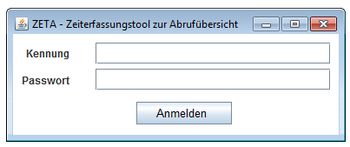

Abbildung : Anmeldung

|  |  |
| --- | --- |
| Attribut | Beschreibung |
| Eingabefeld:  Kennung | Zur Eingabe der Kennung |
| Eingabefeld:  Passwort | Zur Eingabe des Passworts |
| Button:  Anmelden | Durch Betätigen des Buttons prüft das System die eingegebenen Daten. Verläuft die Prüfung erfolgreich, so erhält der Anwender Zugang zu der Anwendung. Anderenfalls wird dem Anwender eine Meldung angezeigt.  Alternativ, kann die Verifikation auch durch die „Enter“-Taste ausgelöst werden. |

Verläuft die Verifikation der Anmeldedaten auf Fehler, so wird dem Anwender je nach Fehlerursprung eine entsprechende Meldung angezeigt (*Passwort_Inkorrekt* oder *Anwender_Existiert_Nicht*).

* 1. Zeiterfassung

Der Anwender soll nur seine eingegebenen Werte sehen können.

**ACHTUNG**: Die erfassten Daten für Anwender mit der Eigenschaft „intern“ dürfen nicht mit Name / Vorname gespeichert werden

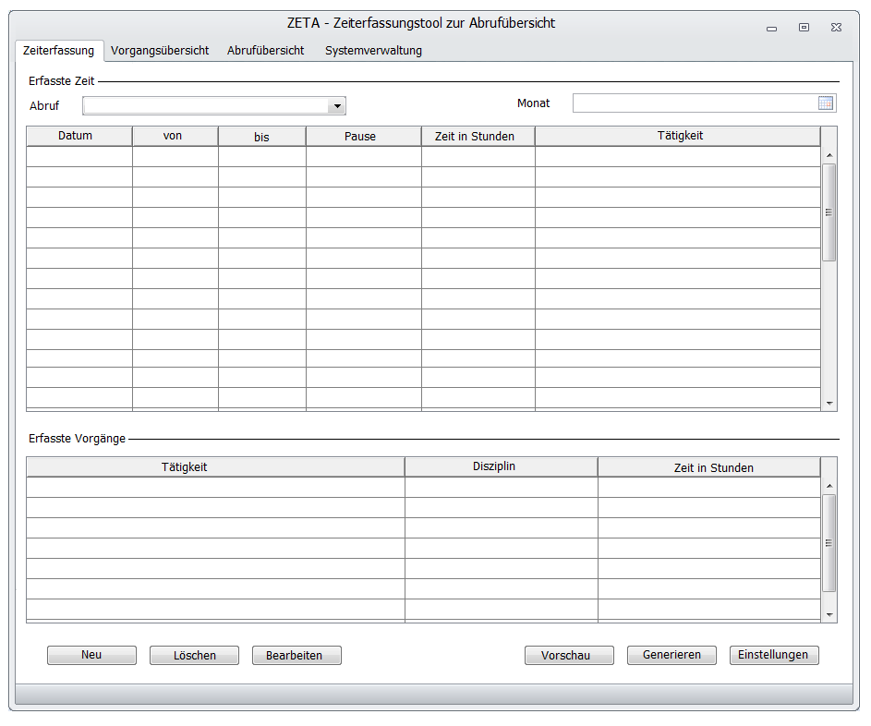

Abbildung : Zeiterfassung

|  |  |
| --- | --- |
| Attribut | Beschreibung |
| Drop-Down-Liste:  Abruf | Auswahl des Abrufs |
| Datumsfeld:  Monat | Auswahl eines Monats |
| Zeittabelle:  Datum | Anzeige des erfassten Datums |
| Zeittabelle:  von | Anzeige der Startuhrzeit |
| Zeittabelle:  bis | Anzeige der Enduhrzeit |
| Zeittabelle:  Pause | Anzeige der erfassten Pausenzeit |
| Zeittabelle:  Zeit in Stunden | Anzeige der errechneten reinen Arbeitszeit |
| Zeittabelle:  Tätigkeit | Anzeige der gebuchten Tätigkeiten als Liste  Getrennt durch Kommata |
| Vorgangstabelle:  Tätigkeit | Ist genau ein Eintrag in der Zeittabelle selektiert, so werden die zu diesem Datum erfassten Tätigkeiten einzeln angezeigt |
| Vorgangstabelle:  Disziplin | Anzeige der durchgeführten Disziplin |
| Vorgangstabelle:  Zeit in Stunden | Anzeige der erfassten Zeit in Stunden zu der entsprechenden Tätigkeit |
| Button:  Neu | Durch Betätigen des Buttons öffnet sich der Dialog zum Anlegen einer Zeiterfassung |
| Button:  Löschen | Durch Betätigen des Buttons wird ein selektierter Eintrag in der Zeittabelle gelöscht. Vorausgesetzt ist, dass der Leistungsnachweis für das entsprechende Produkt und Monat noch nicht generiert wurde. |
| Button:  Bearbeiten | Durch Betätigen des Buttons öffnet sich der Dialog zur Bearbeitung der Zeiterfassung eines in der Liste selektierten Tages |
| Button:  Vorschau | Nach Betätigen des Buttons wird der Leistungsnachweis für das ausgewählte Produkt als Vorschau generiert. |
| Button:  Generieren | Nach Betätigen des Buttons wird der Leistungsnachweis für das ausgewählte Produkt und Monat generiert. Der Leistungsnachweis wird finalisiert und kann nicht mehr geändert werden. |
| Button:  Einstellungen | Nach Betätigen des Buttons wird dem Anwender ein Dialog zum Bearbeiten der Leistungsnachweisattribute angezeigt. Sind dem Anwender mehrer Abrufe zugeordnet, so muss der Anwender in einem vorgeschalteten Dialog den Abruf auswählen, für den die Leistungsnachweisattribute bearbeitet werden sollen. |

Nach Betätigen des Buttons „Neu“ oder „Bearbeiten“ öffnet sich folgender Dialog:

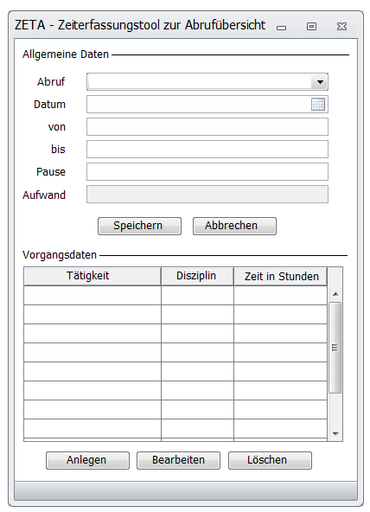

Abbildung : Dialog zur Zeiterfassung

|  |  |
| --- | --- |
| Attribut | Beschreibung |
| Drop-Down-Liste:  Abruf | Auswahl des Abrufs, auf den gebucht werden soll |
| Datumsfeld:  Datum | Eingabe des Arbeitstages  Mit dem aktuellen Datum vorbelegt |
| Textfeld:  von | Eingabe der Uhrzeit, zu der mit der Arbeit begonnen wurde  Format „HH:MM“, von internen Mitarbeiter nicht auszufüllen |
| Textfeld:  bis | Eingabe der Uhrzeit, zu der die Arbeit beendet wurde  Format „HH:MM“, von internen Mitarbeiter nicht auszufüllen |
| Textfeld:  Pause | Eingabe der insgesamten Pausenzeit  Format „HH:MM“, von internen Mitarbeiter nicht auszufüllen  Wurden Von- und Bis-Zeit eingetragen, dann wird anhand der geleisteten Stunden, die gesetzl. Pausenzeit berechnet und in dem Feld angegeben. |
| Textfeld:  Aufwand | Reine Arbeitszeit in Stunden für einen Tag (Projektübergreifend)  (nicht editierbar, aus der Von-Zeit bis Bis-Zeit mit Abzug der (mind. gesetzl.) Pausenzeit berechneter Gesamtaufwand) |
| Button:  Speichern | Nach Betätigen des Buttons erfolgt eine Prüfung der eingegebenen Daten. Verläuft die Prüfung erfolgreich, so wird die Zuordnung gespeichert und in der Liste des vorherigen Dialogs angezeigt. Stößt die Prüfung auf Fehler, so erfolgt eine Meldung an den Anwender. |
| Button:  Abbrechen | Nach Betätigen des Buttons werden die gemachten Angaben verworfen und der Dialog geschlossen. |
| Tätigkeitstabelle:  Tätigkeit | Anzeige der geleisteten Tätigkeit |
| Tätigkeitstabelle:  Disziplin | Anzeige der Disziplin |
| Tätigkeitstabelle:  Zeit in Stunden | Anzeige der geleisteten Zeit in Stunden |
| Button:  Anlegen | Durch Betätigen des Buttons wird der Dialog zur Erfassung einer Tätigkeit angezeigt. |
| Button:  Bearbeiten | Durch Betätigen des Buttons wird der Dialog zur Bearbeitung einer in der Liste selektierten Tätigkeit angezeigt. |
| Button:  Löschen | Durch Betätigen des Buttons wird nach eine in der Liste selektierte Tätigkeit gelöscht. Das Löschen muss zuvor nochmals bestätigt werden. |

Es ist möglich, Zeiten zu erfassen ohne weitere Vorgangsdaten zu vermerken. Sollten keine Zeiten auf Vorgänge gebucht werden, so sind die entsprechenden Spalten der Dialoge „Zeiterfassung“ und „Vorgangsübersicht“ leer. Wird ein Leistungsnachweis ohne erfasste Vorgangszeiten generiert, so wird anstelle der Vorgangszeit das jeweilige Produkt aufgeführt.

Pausen und Arbeitszeitlimit

Bei der Erfassung der geleisteten Arbeit sind einige Richtlinien zu beachten und die Einhaltung dieser zu prüfen.

Nach dem Arbeitsnehmergesetz darf die für Arbeitnehmer geltende werktägliche Arbeitszeit (Montag bis Samstag) in Höhe von acht Stunden nicht überschritten werden. Die durchschnittliche wöchentliche Arbeitszeit beträgt damit maximal 48 Stunden. Ausnahmsweise sind zehn Stunden pro Tag zulässig. Das System muss also prüfen, ob die vom Anwender eingetragene reine Arbeitszeit 10 Stunden nicht überschreitet. Sollte dies der Fall sein, so wird dem Anwender eine Meldung angezeigt:

„Ihre reine Arbeitszeit überschreitet die gesetzlich vorgeschriebene Maximalhöhe von 10 Stunden.“

Die eingetragenen Arbeitszeiten werden im System nicht gespeichert. Dies gilt auch, wenn der Anwender für den gleichen Tag in mehreren Projekten bucht. Das System muss also vorher prüfen, ob zu dem entsprechenden Datum bereits Arbeitszeiten gebucht wurden und dass mit der weiteren Buchung die gesetzlich vorgeschriebene Arbeitszeitmaximalhöhe nicht überschritten wird. Die reine Arbeitszeit eines Tages berechnet sich aus der Anfangszeit bis Endzeit mit Abzug der (mind. gesetzlichen) Pausenzeit.

Auch die Pausenzeit unterliegt gesetzlichen Vorgaben. Spätestens nach sechs Stunden muss eine 30 minütige Ruhepause eingelegt werden. Bei einer Arbeitszeit über neun Stunden muss der Arbeitnehmer insgesamt 45 Minuten pausieren. Das System berechnet aus der eingetragenen Anfangs- und Endzeit die geleisteten Arbeitsstunden. Anhand der Arbeitsstunden wird das Feld „Pause“ vorbelegt:

* Arbeitsstunden < 6 Stunden: 00:00
* 6 Stunden <= Arbeitsstunden < 9 Stunden: 00:30
* Arbeitszeit >= 9 Stunden: 00:45

Die reine Arbeitszeit wird in dem Feld „Aufwand“ angegeben. Der Anwender kann die Pausenzeit beliebig erhöhen, aber nicht verringern. Das System muss daher bei jeder Änderung der eingetragenen Zeiten die reine Arbeitszeit überprüfen. Sollte der Anwender eine Pausenzeit angeben, die unter der gesetzlichen Pausenzeit liegt, so wird dem Anwender folgenden Meldung angezeigt:

*„Ihre angegebene Pausenzeit liegt unter der gesetzlich vorgeschriebenen Pausenzeit. Nach sechs Stunden muss eine mind. 30 minütige Pause angegeben werden. Bei einer Arbeitszeit über neun Stunden muss eine mind. 45 minütige Pause angegeben werden.*

*Bitte korrigieren Sie Ihre Eingabe.“*

Die eingetragenen Arbeitszeiten werden im System nicht gespeichert. Dies gilt auch, wenn der Anwender für den gleichen Tag in mehreren Projekten bucht. Das System muss also vorher prüfen, ob zu dem entsprechenden Datum bereits Arbeitszeiten gebucht wurden und dass mit der weiteren Buchung die gesetzlichen Vorgaben zur Pausenzeit eingehalten wurden.

Im Dialog zur Erfassung einer durchgeführten Tätigkeit wird an erster Stelle dem Anwender eine Beschreibung der Standardvorgänge angezeigt. Diese sind folgende:

|  |  |
| --- | --- |
| Standardvorgang | Beschreibung |
| Instandhaltung | Bei der Analyse, Korrektur oder dem Test eines Fehlers und dem technischen 2nd Level Support wird auf diese Tätigkeit gebucht. |
| Fixaufwand | Bei vorgangsunabhängigen Tätigkeiten wird auf diese Tätigkeit gebucht. |
| Beratung | Bei Beratungstätigkeiten wird auf diese Tätigkeit gebucht. |
| Vorgangsbearbeitung | Alle vorgangsbezogenen Tätigkeiten werden auf die entsprechende Vorgangsnummer gebucht. |

Das Wort „Fixaufwand“ ist als „versteckter Button“ zu implementieren. Nach Betätigen des Buttons wird die Definition des Fixaufwandes angezeigt.

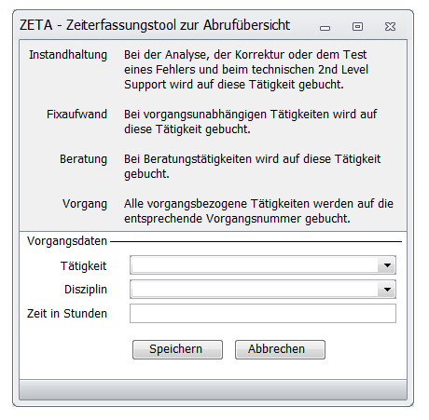

Abbildung : Dialog zur Erfassung einer Tätigkeit

|  |  |
| --- | --- |
| Attribut | Beschreibung |
| Beschreibungstext | Beschreibungen der Standardvorgänge (siehe oben) |
| Drop-Down-Liste:  Tätigkeit | Auswahl einer Tätigkeit  Die Standardvorgänge werden immer an erster Stelle zur Auswahl angeboten:   * 1 – Instandhaltung * 2 – Fixaufwand * 3 – Beratung   Anschließend werden die nach ID-sortierten Produktvorgänge aufgelistet. Es werden nur die Produktvorgänge angezeigt, die zu dem im vorherigen Dialog ausgewählten Produkt zugeordnet sind. Es soll möglich sein, durch Eingabe von Werten schon eine Autovervollständigung zu erhalten. |
| Drop-Down-Liste:  Disziplin | Auswahl der durchgeführten Disziplin  Vorbelegt mit der hinterlegten Hauptdisziplin des Anwenders |
| Textfeld:  Zeit in Stunden | Eingabe der geleisteten Personenstunden zu der ausgewählten Tätigkeit  Zulässig sind nur Zahlen und das Kommazeichen |

* + 1. Generierung der Leistungsnachweise

Über den Button „Einstellungen“ ist es dem Anwender möglich, die Leistungsnachweisattribute zu bearbeiten. Sind zu einem Anwender mehrere Abrufe aktiv, so wird dem Anwender zuvor ein Dialog zur Auswahl der zur Verfügung stehenden Abrufe angezeigt. Besitzt der Anwender nur einen aktiven Abruf, so wird diesem direkt der Dialog zum Bearbeiten der Leistungsnachweisattribute angezeigt.

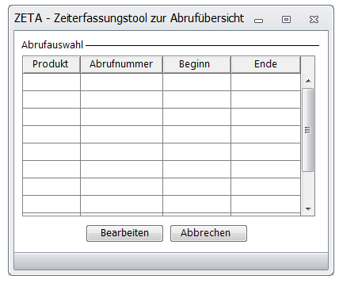

Abbildung 5: Dialog zur Abrufauswahl

|  |  |
| --- | --- |
| Attribut | Beschreibung |
| Tabelle:  Produkt | In dieser Spalte wird das Produkt, das den Abruf angefordert hat, aufgelistet. |
| Tabelle:  Abrufnummer | In dieser Spalte wird die zum Abruf gehörende Abrufnummer aufgelistet. |
| Tabelle:  Beginn | In dieser Spalte wird das Beginndatum des entsprechenden Abrufs angezeigt.  Da nur aktive Abrufe in der Tabelle enthalten sind, muss das Beginndatum nach dem aktuellen Datum liegen. |
| Tabelle:  Ende | In dieser Spalte wird das Enddatum des entsprechenden Abrufs angezeigt.  Da nur aktive Abrufe in der Tabelle enthalten sind, muss das Enddatum vor dem heutigen Datum liegen. |
| Button:  Bearbeiten | Nach Selektion eines Tabelleneintrags wird nach Betätigen des Buttons der Dialog zur Bearbeitung der Leistungsnachweisattribute geöffnet. |
| Button:  Abbrechen | Nach Betätigen des Buttons wird der Dialog geschlossen. |

Im Dialog zur Bearbeitung der Leistungsnachweisattribute werden alle Atrtibute angezeigt, die auf dem Leistungsnachweis existieren. Die gemachten Einstellungen müssen Abruf-spezifisch gespeichert werden.

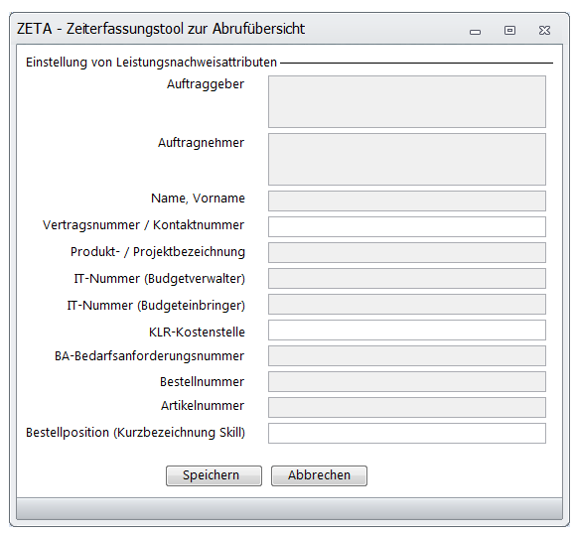

Abbildung : Dialog für Leistungsnachweisattribute

|  |  |
| --- | --- |
| Attribut | Beschreibung |
| Textfeld:  Auftraggeber | Bundesagentur für Arbeit  Regensburger Str. 104  90478 Nürnberg |
| Textfeld:  Auftragnehmer | Entsprechend Auswahl für Abruf |
| Textfeld:  Name, Vorname | Name und Vorname des aktuellen Anwenders |
| Textfeld:  Vertragsnummer / Kontraktnummer | Freitext  Wert speichern und vorbelegen |
| Textfeld:  Produkt-/ Projektbezeichnung | Bezeichnung des zum Abruf gehörende Produkt |
| Textfeld:  IT-Nummer (Budgetverwalter) | IT-Nummer (Budgetverwalter) des zum Abruf gehörende Produkt |
| Textfeld:  IT-Nummer (Budgeteinbringer) | IT-Nummer (Budgeteinbringer) des zum Abruf gehörende Produkt |
| Textfeld:  KLR-Kostenstelle | Freitext  Wert speichern und vorbelegen |
| Textfeld:  BA-Bedarfsanforderungsnummer | Entsprechend Auswahl für Abruf |
| Textfeld:  Bestellnummer | Entsprechend Auswahl für Abruf |
| Textfeld:  Artikelnummer | Entsprechend Auswahl für Abruf |
| Textfeld:  Bestellposition (Kurzbezeichnung Skill) | Freitext  Wert speichern und vorbelegen |
| Button:  Speichern | Nach Betätigen des Buttons werden die gemachten Angaben zum entsprechenden Abruf gespeichert und der Dialog geschlossen. |
| Button:  Abbrechen | Nach Betätigen des Buttons werden die gemachten Angaben verworfen und der Dialog geschlossen. |

Im Zeiterfassungsdialog wird über den Button „Generieren“ der Leistungsnachweis als Excel-Datei erstellt. Wenn der Leistungsnachweis finalisiert wird, dürfen die Daten bis zum Endes des Monats nicht mehr änderbar sein, abgesehen von den Leistungsnachweisattributen, die über den Button „Einstellungen“ bearbeitbar sind. Bevor der Leistungsnachweis generiert wird, wird dem Anwender eine Meldung angezeigt. In dieser wird der Anwender darauf hingewiesen, dass durch das Generieren des Leistungsnachweises dieser finalisiert wird und dadurch nicht mehr bearbeitet werden kann:

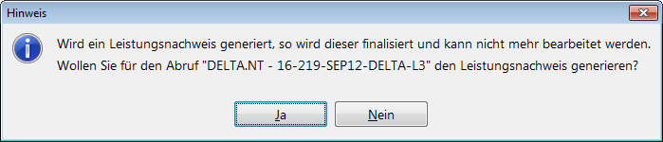

Abbildung 7: Hinweis bei Leistungsnachweisgenerierung

Der Leistungsnachweis soll entsprechend der Erfassung des angemeldeten Anwenders ausgefüllt werden. Die Felder für die „durchgeführten Arbeiten“ sollen nur mit der ID der jeweiligen Tätigkeit befüllt werden. Für Instandhaltung, Fixaufwand und Beratung sollen die entsprechenden IDs (1, 2 oder 3) befüllt werden. Kommt eine ID an einem Tag mehrfach vor soll diese ID nur einmal genutzt werden.

Über den Button „Vorschau“ hat der Anwender die Möglichkeit den Leistungsnachweis als Entwurf zu erstellen. Wenn der Leistungsnachweis als Entwurf erstellt wurde, so hat der Anwender weiterhin die Möglichkeit Angaben zu ändern.

* 1. Vorgangsübersicht

Der Reiter „Vorgangsübersicht“ ist in zwei weiteren Reitern unterteilt. Der Reiter „Produktvorgänge“ enthält die produktinternen Vorgänge, während der Reiter „Standardvorgänge“ nur die Daten der Vorgänge „Instandhaltung“, „Fixaufwand“ und „Beratung“ darstellt.

Die einzelnen Tabellen geben jeweils nur die Vorgangsdaten eines einzelnen Produkts wieder. Durch die Drop-Down-Liste kann das Produkt gewechselt werden. Zur Auswahl stehen nur dem Anwender zugeordnete Produkte.

Durch eine Drop-Down-Liste ist es möglich, nach einer einzelnen oder nach mehreren Versionen zu filtern, d.h. die Drop-Down-Liste ermöglicht eine Mehrfachselektion.

Es soll möglich sein, in den Spaltenüberschriften Filter einzustellen.

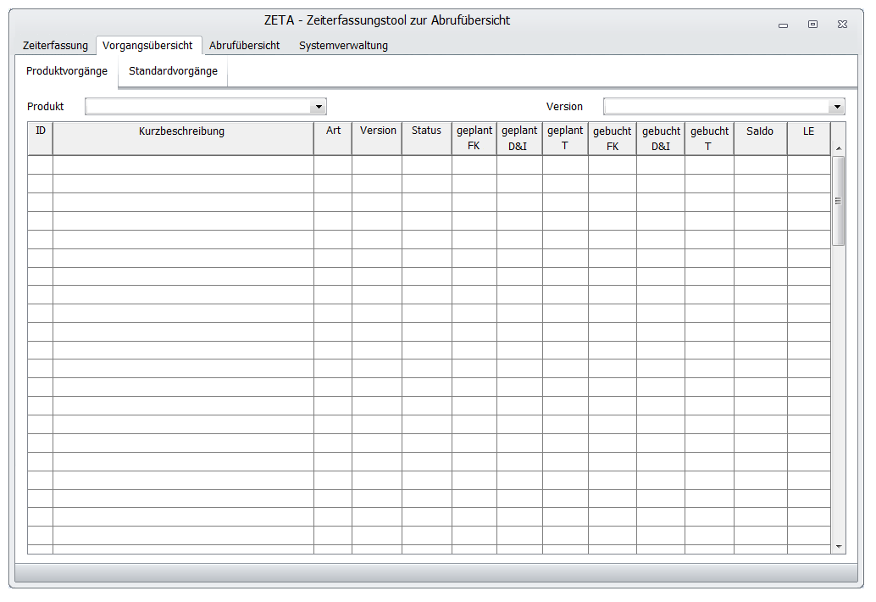

Abbildung : Vorgangsübersicht für produktinterne Vorgänge

|  |  |
| --- | --- |
| Attribut | Beschreibung |
| Drop-Down-Liste:  Produkt | Auswahl eines zum Anwender zugeordnetes Produkt |
| Drop-Down-Liste:  Version | Auswahl von zu einem Produkt zugeordneten Versionen |
| Vorgangstabelle:  ID | Die ID des Vorgangs |
| Vorgangstabelle:  Kurzbeschreibung | Max 20 Zeichen |
| Vorgangstabelle:  Art | fachlich / technisch / Aufgabe |
| Vorgangstabelle:  Version | Releaseversion |
| Vorgangstabelle:  Status | Status des Vorgangs |
| Vorgangstabelle:  FK (geplant) | Nur Zahlen |
| Vorgangstabelle:  D&I (geplant) | Nur Zahlen |
| Vorgangstabelle:  T (geplant) | Nur Zahlen |
| Vorgangstabelle:  FK (gebucht) | Nur Zahlen |
| Vorgangstabelle:  D&I (gebucht) | Nur Zahlen |
| Vorgangstabelle:  T (gebucht) | Nur Zahlen |
| Vorgangstabelle:  Saldo | Nur Zahlen  „Gesamt Geplant – Gesamt Tatsächlich“ |
| Vorgangstabelle:  LE | Nur Zahlen |

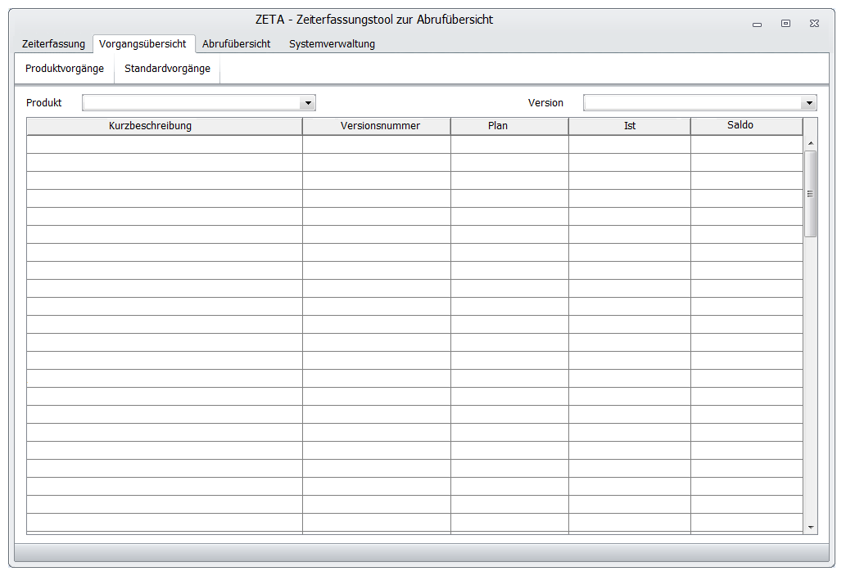

Abbildung : Vorgangsübersicht für die Standardvorgänge

|  |  |
| --- | --- |
| Attribut | Beschreibung |
| Drop-Down-Liste:  Produkt | Auswahl eines zum Anwender zugeordnetes Produkt |
| Drop-Down-Liste:  Version | Auswahl von zu einem Produkt zugeordneten Versionen |
| Vorgangstabelle:  ID | Die ID des Vorgangs |
| Vorgangstabelle:  Kurzbeschreibung | Instandhaltung | Fixaufwand | Beratung | Lösungserarbeitung |
| Vorgangstabelle:  Versionsnummer | Releaseversion |
| Vorgangstabelle:  Plan | Anzahl der Personenstunden in der ausgewählten Version |
| Vorgangstabelle:  IST | Anzahl der Personenstunden in der ausgewählten Version |
| Vorgangstabelle:  Saldo | Anzahl der Personenstunden in der ausgewählten Version  „Gesamt Geplant – Gesamt Tatsächlich“ |

Die Zeilen für diese Liste sind fest vorgegeben.

|  |  |
| --- | --- |
| Attribut | Beschreibung |
| 1 – Instandhaltung |  |
| 2 – Fixaufwand |  |
| 3 – Beratung |  |
| 4 – Lösungserarbeitung | Summe aller LE für die Vorgänge  (wird nur in der Spalte „Saldo“ ausgegeben) |

* 1. Abrufübersicht

Im Reiter „Abrufübersicht“ werden alle Dienstleister (Anwender mit der Eigenschaft „Extern“) angezeigt, die den erfassten Produkten zugeordnet sind, zu der auch der aktuelle Anwender zugordnet ist.

Wenn ein Dienstleister mehreren Abrufen zugeordnet ist, dann wird pro Abruf ein Eintrag in der Abruftabelle für den Dienstleister angelegt und angezeigt.

Der Dialog beinhaltet ein Datumsfeld, das standardmäßig mit dem aktuellen Datum vorbelegt ist. Die Tabelle enthält nur Einträge, bei denen der im Datumsfeld angegebenen Tag innerhalb des Abrufzeitraumes liegt.

Die Liste ist nach Produkt und Dienstleister sortiert. Es muss möglich sein, auf den einzelnen Spalten Filter zu definieren.

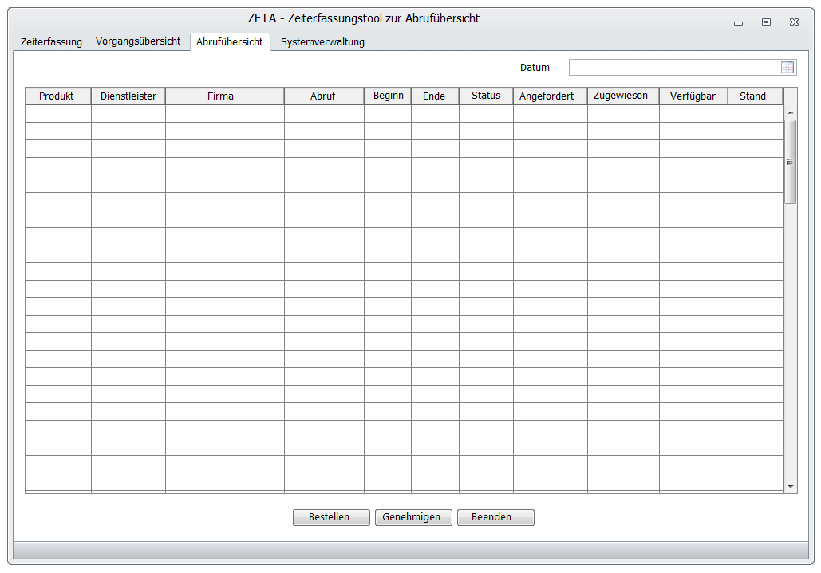

Abbildung : Abrufübersicht

|  |  |
| --- | --- |
| Attribut | Beschreibung |
| Abruftabelle:  Produkt | Name des Produktes |
| Abruftabelle:  Dienstleister | Name des Dienstleisters |
| Abruftabelle:  Firma | Name der Firma |
| Abruftabelle:  Abruf | BA-Bedarfsanforderungsnummer |
| Abruftabelle:  Bestellnummer | Bestellnummer des Abrufs |
| Abruftabelle:  Beginn | Beginn des Abrufes |
| Abruftabelle:  Ende | Ende des Abrufes |
| Abruftabelle:  Status | Gibt den aktuellen Status des Abrufes wider:  „Zugewiesen“, „Bestellt“ oder „Ende“ |
| Abruftabelle:  Angefordert | Wenn ein Folgeabruf für diesen Dienstleister gestellt wurde, der nach oder gleich dem aktuellen Enddatum des Abrufs liegt, soll hier die Anzahl der Stunden angezeigt werden. |
| Abruftabelle:  Zugewiesen | Die Anzahl der zugewiesenen Personenstunden |
| Abruftabelle:  Verbraucht | Die Anzahl der verbrauchten Personenstunden |
| Abruftabelle:  Verfügbar | Die Anzahl der noch verfügbaren Personenstunden |
| Abruftabelle:  Stand | Enthält Monat und Jahr im Format „Mon. JJ“ des zuletzt finalisierten Leistungsnachweises |
| Button :  Bestellen | Wurde eine Tabellenzeile selektiert, dessen Status nicht „Bestellt“ ist, so wird durch Betätigen des Buttons „Bestellen“ der Dialog zur Eingabe eines Folgeabrufs aufgerufen. |
| Button:  Genehmigen | Wurde eine Tabellenzeile selektiert, deren Status nicht „Genehmigt“ ist, so wird durch Betätigen des Buttons „Genehmigen“ der Abruf genehmigt. Der Status des Abrufs ändert sich auf „Genehmigt“. |
| Button:  Beenden | Wurde ein Abruf selektiert, so wird durch Betätigen des Buttons „Beenden“ der Abruf beendet und der Status des Abrufs wechselt auf „beendet“. |

Bei Doppelklick auf eine Zeile öffnet sich die Zeiterfassung des jeweiligen Dienstleisters in einem eigenen Dialog. Die Werte in dem Dialog sind nicht editierbar. Es kann aber weiterhin über die Datum- und Projektbuttons navigiert werden.

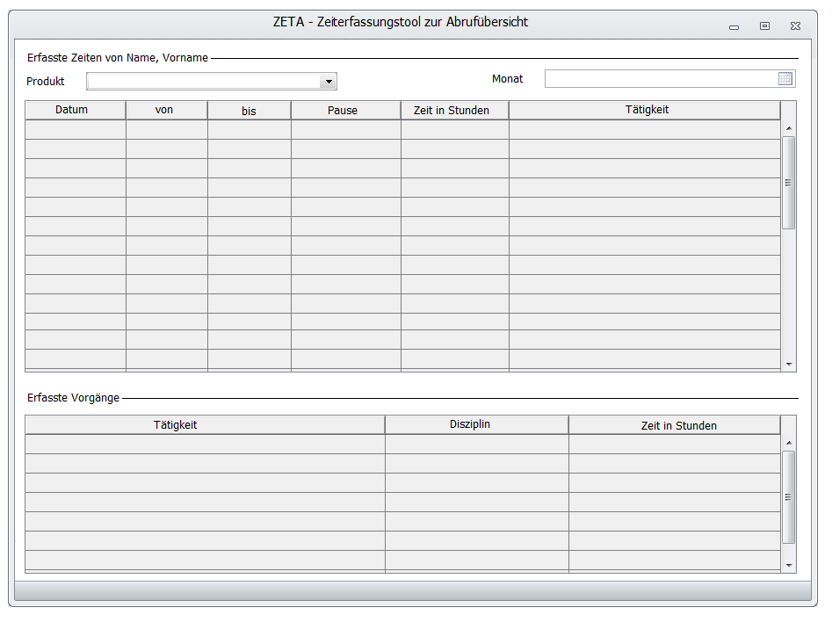

Abbildung 12: Zeiterfassung eines Dienstleisters

* + 1. Folgeabruf

Ist ein Tabelleneintrag selektiert, so kann über den Button „Bestellen“ ein Folgeabruf angelegt werden. Es ist darauf zu achten, dass nur ein Folgeabruf pro Abruf getätigt werden kann.

Nach Betätigen des Buttons „Bestellen“ wird dem Anwender ein Dialog zum Anlegen eines Folgeabrufs angezeigt. In diesem Dialog sind die Felder „Produkt“, „Artikelnummer“ und „Firma“ anhand des selektierten Tabelleneintrags vorbelegt und nicht editierbar.

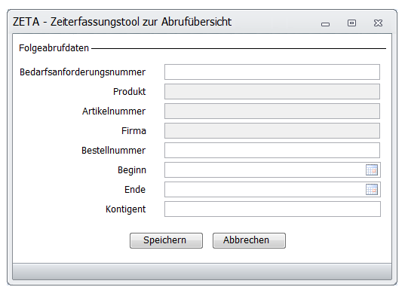

Abbildung 11: Dialog zur Eingabe eines Folgeabrufs

|  |  |
| --- | --- |
| Attribut | Beschreibung |
| Textfeld:  Bedarfsanforderungsnummer | Zur Eingabe der BA-Bedarfsanforderungsnummer |
| Textfeld:  Produkt | Anzeige des Produktnamens  (nicht editierbar, vorbelegt mit dem Produktnamen der zuvor selektieren Zeile) |
| Textfeld:  Artikelnummer | Anzeige der Artikelnummer  (nicht editierbar, vorbelegt mit der Artikelnummer der zuvor selektieren Zeile) |
| Textfeld:  Firma | Anzeige der Firma des Dienstleisters  (nicht editierbar, vorbelegt mit der Firma der zuvor selektieren Zeile) |
| Textfeld:  Bestellnummer | Zur Eingabe der Bestellnummer des Folgeabrufs |
| Datumsfeld:  Beginn | Zur Eingabe des Anfangsdatums des Folgeabrufs |
| Datumsfeld:  Ende | Zur Eingabe des Enddatums des Folgeabrufs |
| Textfeld:  Kontingent | Zur Eingabe des bestellten Kontingents für den Dienstleister  (Nur Zahlen zulässig) |
| Button:  Speichern | Nach Betätigen des Buttons erfolgt eine Prüfung der eingegebenen Daten. Verläuft die Prüfung erfolgreich, so wird der Folgeabruf gespeichert und die Liste des vorherigen Dialogs entsprechend aktualisiert. Stößt die Prüfung auf Fehler, so erfolgt eine Meldung an den Anwender. |
| Button:  Abbrechen | Nach Betätigen des Buttons werden die gemachten Angaben verworfen und der Dialog geschlossen. |

Nachdem in diesem Dialog die erforderlichen Daten eingegeben worden sind und auf den Button „Speichern“ gedrückt wurde, ändert sich der Status des entsprechenden Abrufs auf „Bestellt“. Des Weiteren wird im Feld „Angefordert“ der zuvor spezifizierte Betrag angezeigt (siehe Abruftabelle: Angefordert).

* + 1. Status von Abrufen

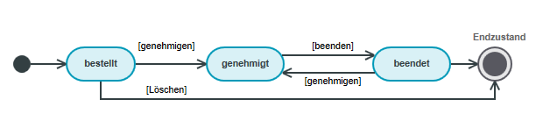

Abbildung 21: Status von Abrufen

Das Genehmigen und das Beenden eines Abrufes muss durch den Anwender in einem eigenen Meldungsdialog bestätigt werden (*Abruf_Genehmigen_Bestätigen* und *Abruf_Beenden_Bestätigen*).

Wird ein neuer Abruf oder ein Folgeabruf erstellt, so ist dieser im Status „bestellt“. Dies ist der Initialstatus von jeden Abruf.

Nach Betätigen des Buttons „Genehmigen“ wechselt der Status des selektierten Abrufs in „genehmigt“. War der Status des Abrufs zuvor „beendet“, so ist der Statuswechsel nur möglich, wenn das Enddatum des Abrufs noch nicht erreicht worden ist. Des Weiteren fügt das System dem dem Abruf zugewiesenen Anwender den genehmigten Abruf hinzu. Sind mehrere Anwender einem Abruf zugeordnet, so öffnet sich ein Dialog in dem das neue Kontingent verteilt wird.

Erreicht ein Abruf das Enddatum oder wird ein Abruf durch Betätigen des Buttons „Beenden“ vorzeitig beendet, so wechselt der Status des Abrufs in „beendet“.

* 1. Systemverwaltung

Unter dem Reiter „Systemverwaltung“ befinden sich folgende Unterpunkte:

* der Reiter „Anwender“ zur Verwaltung der Anwender
* der Reiter „Firma“ zur Verwaltung der Firmen der externen Anwender
* der Reiter „Produkte“ zur Verwaltung der Produkte
* der Reiter „Abrufe“ zur Verwaltung der Abrufe der externen Firmen
* der Reiter „Vorgänge“ zur Verwaltung der Vorgänge der Produkte
* der Reiter „Versionen“ zur Verwaltung der Versionen der Produkte

Auf diese Reiter haben nur Anwender in der Rolle „Admin“ und in der Rolle „Leitung“ Zugriff.

In den nachfolgenden Kapiteln werden die einzelnen Reiter näher erläutert.

* + 1. Anwenderverwaltung

In dem Reiter „Anwender“ findet die Anwenderverwaltung statt. Hier können Anwender angelegt, bearbeitet, inaktiv gesetzt und gelöscht werden. Ebenfalls erfolgt in diesem Reiter die Zuordnung von Anwender zu einem Abruf, einem Produkt und dessen Rolle im Produkt.

* + - 1. Rollen und Berechtigungen

Den Anwender sollen folgende Rollen zugeteilt werden können:

|  |  |
| --- | --- |
| Rolle | Aufgaben |
| Bearbeiter  (produktabhängig) | * Vorgangsdatenerfassung * Vorgangsübersicht * Generierung der Leistungsnachweise |
| Bearbeiter-Vorgänge  (produktabhängig) | * Vorgangsdatenerfassung * Vorgangsübersicht * Generierung der Leistungsnachweise * Systemverwaltung 🡪 Vorgänge |
| Leitung  (produktabhängig) | * Vorgangsdatenerfassung * Vorgangsübersicht * Abrufübersicht * Systemverwaltung   (Anwenderverwaltung eingeschränkt möglich) |
| Admin  (produktunabhängig) | * alles (auch Anwenderverwaltung möglich) |

Anwender in der Rolle „Leitung“ ist es nicht möglich, Anwender anzulegen oder bei bestehenden Anwendern die Kennung, den Namen, den Vornamen, die Zugehörigkeit oder den Status zu ändern und die Admin-Rolle zu de-/aktivieren. Diese Funktionalitäten stehen nur Anwender in der Rolle „Admin“ zur Verfügung.

Sowohl Anwender in der Rolle „Leitung“ als auch in der Rolle „Admin“ können Anwendern ein neues Passwort vergeben.

* + - 1. Anwendertabelle

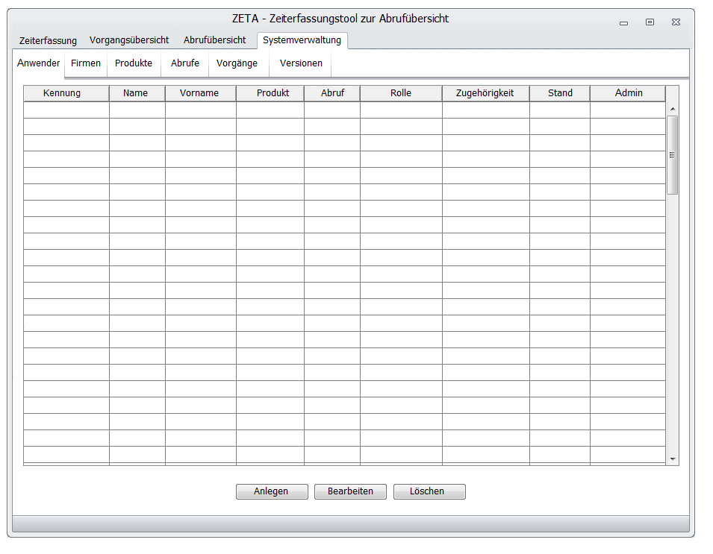

Abbildung : Anwenderverwaltung

|  |  |
| --- | --- |
| Attribut | Beschreibung |
| Anwendertabelle:  Kennung | Kennung des Anwenders |
| Anwendertabelle:  Name | Name des Anwenders |
| Anwendertabelle:  Vorname | Vorname des Anwenders |
| Anwendertabelle:  Produkt | Alphabetische Liste aller dem Anwenders zugeordneten Produkte  Getrennt durch Kommata |
| Anwendertabelle:  Abruf | Liste aller dem Anwenders zugeordneten Abrufe  Getrennt durch Kommata. Sortierung entspricht der Liste aller dem Anwenders zugeordneten Produkte |
| Anwendertabelle:  Rolle | Liste aller dem Anwenders zugeordneten Rollen  Getrennt durch Kommata. Sortierung entspricht der Liste aller dem Anwenders zugeordneten Produkte |
| Anwendertabelle:  Zugehörigkeit | Kennzeichnung, ob der entsprechende Anwender ein interner Mitarbeiter oder ein externer Dienstleister ist. |
| Anwendertabelle:  Status | Kennzeichnung, ob der Anwender aktiv oder inaktiv ist. |
| Anwendertabelle:  Admin | Kennzeichnung, ob der Anwender der Rolle „Admin“ zugeordnet ist. |
| Button:  Anlegen | Nach Betätigen des Buttons wird der Dialog zum Anlegen eines neuen Anwenders angezeigt. |
| Button:  Bearbeiten | Nach Betätigen des Buttons wird der Dialog zum Bearbeiten eines in der Liste zuvor markierten Anwenders angezeigt. |
| Button:  Löschen | Nach Betätigen des Buttons wird der in der Liste zuvor markierte Anwender gelöscht bzw. auf inaktiv gesetzt. |

Wird der Button „Löschen“ betätigt, so gilt folgendes:

* Ist der Zustand des selektieren Anwenders „aktiv“, so wird der Zustand des Anwenders auf „inaktiv“ gesetzt. Allerdings ist das Inaktivieren eines Anwenders erst möglich, wenn alle ihm zugeordneten Abrufe beendet sind (*Laufende_Abrufe*).
* Ist der Zustand des selektierten Anwenders bereits „inaktiv“, so wird der Anwender nach Betätigen des Buttons „Löschen“ endgültig gelöscht und aus dem System entfernt. Allerdings ist das Löschen eines Anwenders erst möglich, wenn alle ihm zugeordneten Abrufe beendet sind (*Laufende_Abrufe*).

Sowohl das „Löschen“ als auch das „Inaktiv setzen“ eines Anwenders müssen durch einen eigenen Meldungsdialog durch den Anwender bestätigt werden (*Anwender_Inaktivieren* und *Löschen_Bestätigen*).

* + - 1. Anwender - Anlegen und Bearbeiten

Der modale Dialog zum Anlegen bzw. Bearbeiten eines Anwenders kann durch Betätigen des entsprechenden Buttons geöffnet werden. Alternativ kann durch Doppelklick auf einem in der Tabelle angezeigten Anwender der Dialog zum Bearbeiten der zugehörigen Anwenderdaten geöffnet werden.

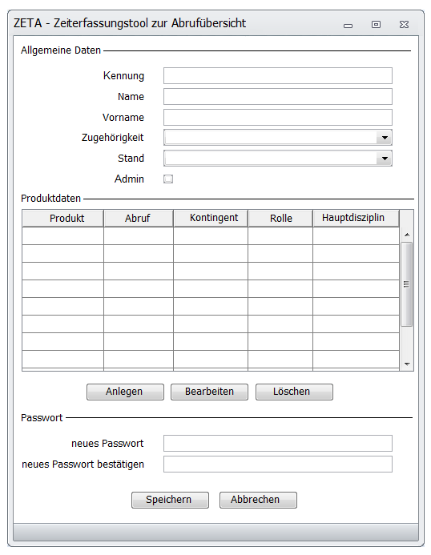

Abbildung : Dialog zum Anlegen / Bearbeiten eines Anwenders

|  |  |
| --- | --- |
| Attribut | Beschreibung |
| Textfeld:  Kennung | Zur Eingabe der Kennung des Anwenders (ggf. vorbelegt)  Entspricht der eindeutigen Windows-Kennung des Anwenders. Kann nur durch einen Anwender in der Rolle „Admin“ bearbeitet werden. |
| Textfeld:  Name | Zur Eingabe des Name des Anwenders (ggf. vorbelegt)  Kann nur durch einen Anwender in der Rolle „Admin“ bearbeitet werden. |
| Textfeld:  Vorname | Zur Eingabe des Vorname des Anwenders (ggf. vorbelegt)  Kann nur durch einen Anwender in der Rolle „Admin“ bearbeitet werden. |
| Drop-Down-Liste:  Zugehörigkeit | Auswahl der Zugehörigkeit des Anwenders  Default: „intern“  Kann nur durch einen Anwender in der Rolle „Admin“ bearbeitet werden. |
| Drop-Down-Liste:  Status | Auswahl des Status des Anwenders  Default: „aktiv“  Hier ist es möglich einen „inaktiven“ Anwender wieder „aktiv“ zu setzen. Kann nur durch einen Anwender in der Rolle „Admin“ bearbeitet werden. |
| Checkbox:  Admin | Festlegung der Zuordnung des Anwender zu der Rolle „Admin“  Default: „nicht gesetzt“  Kann nur durch einen Anwender in der Rolle „Admin“ bearbeitet werden. |
| Produktdatentabelle:  Produkt | Kennzeichnung des Produkt |
| Produktdatentabelle:  Abruf | Kennzeichnung des Abrufs des Anwenders im entsprechenden Produkt |
| Produktdatentabelle:  Kontingent | Kennzeichnung des abgerufenen Kontingents des Anwenders im entsprechenden Abruf |
| Produktdatentabelle:  Rolle | Kennzeichnung der Rolle des Anwenders im entsprechenden Produkt |
| Produktdatentabelle:  Hauptdisziplin | Kennzeichnung der Hauptdisziplin des Anwenders im entsprechenden Produkt |
| Button:  Anlegen | Durch Betätigen des Buttons wird der Dialog zur Zuordnung des Anwenders zu einem Produkt und Abruf angezeigt (Abbildung 14). |
| Button:  Bearbeiten | Durch Betätigen des Buttons wird der Dialog zur Bearbeiten einer selektierten Zuordnung des Anwenders zu einem Produkt und Abruf angezeigt (Abbildung 14). |
| Button:  Löschen | Durch Betätigen des Buttons wird der selektierte Eintrag aus der Tabelle gelöscht. |
| Textfeld:  Neues Passwort | Zur Eingabe eines neuen Passworts, mit dem sich der Anwenders am System anmelden kann (ggf. mit „*****“ vorbelegt).  Keine besonderen Einschränkungen, aber mind. 5 Zeichen. Kann nur durch einen Anwender in der Rolle „Admin“ bearbeitet werden. |
| Textfeld:  Neues Passwort bestätigen | Bevor das Passwort geändert werden kann, muss in diesem Feld das neue Passwort nochmals zur Bestätigung eingeben werden (ggf. mit „*****“ vorbelegt).  Ein Copy-und-Paste-Mechanismus soll nicht möglich sein. Kann nur durch einen Anwender in der Rolle „Admin“ bearbeitet werden. |
| Button:  Speichern | Nach Betätigen des Buttons erfolgt eine Prüfung der eingegebenen Daten. Verläuft die Prüfung erfolgreich, so werden die angegebenen Werte gespeichert bzw. aktualisiert und in der Liste der Anwenderdaten des vorherigen Dialogs angezeigt. Stößt die Prüfung auf Fehler, so erfolgt eine entsprechende Meldung an den Anwender. |
| Button:  Abbrechen | Nach Betätigen des Buttons werden die gemachten Angaben verworfen und der Dialog geschlossen. |

Wird der Button „Anlegen“ betätigt, so sind sämtliche Felder im Dialog leer. Werden Daten in den Feldern eingetragen, so wird beim Speichern ein neuer Anwenderdatensatz angelegt. Beim Anlegen eines neuen Anwenders sind alle Felder verpflichtend auszufüllen (*Daten_Unvollständig*). Dabei muss das Passwort mindestens fünf Zeichen lang sein (*Passwort_Formal_Ungültig*) und durch wiederholter, manueller Eingabe bestätigt werden (*Passwort_Unbestätigt*).

Wird der Button „Bearbeiten“ gedrückt oder auf einen Anwender in der Tabelle doppelgeklickt, so sind sämtliche Felder im Dialog mit den entsprechenden Anwenderdaten vorbelegt. Das Passwort ist durch den String „*****“ anonymisiert. Das Passwort muss nicht jedes Mal neu angegeben werden, doch darf es nicht leer sein (*Passwort_Leer*). Durch Betätigen des Buttons „Speichern“ wird kein neuer Datensatz angelegt, sondern die Werte des zugehörigen Datensatzes aktualisiert. Wird der Button „Abbrechen“ bei geänderten Werten betätigt, so wird dem Anwender über eine Meldung nachträglich die Möglichkeit zum Speichern eingeräumt (*Änderungen_Speichern*).

Beim Anlegen bzw. Aktualisieren eines Anwenders überprüft das System, ob die angegebene Kennung einmalig existiert. Ist dies nicht der Fall, so wird der Anwender darauf hingewiesen und der Speichern- bzw. Aktualisierungsvorgang abgebrochen (*Anwender_Vorhanden*).

* + - 1. Anwender - Zuordnung von Produkt und Abruf

Wird im Dialog zum Anlegen bzw. Bearbeiten eines Anwenders (Abbildung 13) der Button „Anlegen“ oder „Bearbeiten“ betätigt, so erscheint ein modaler Dialog zum Anlegen einer Produkt- und Abrufzuordnung (Abbildung 14). Alternativ kann durch Doppelklick auf einem in der Tabelle angezeigten Datensatz der Dialog geöffnet werden.

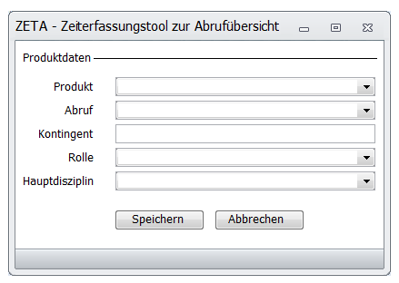

Abbildung : Dialog zum Anlegen einer Produkt- und Abrufzuordnung

|  |  |
| --- | --- |
| Attribut | Beschreibung |
| Drop-Down-Liste:  Produkt | Zur Auswahl des Produkts |
| Drop-Down-Liste:  Abruf | Zur Auswahl des Abrufs.  Default: „leere“ Auswahl  Die Auswahl ist durch die Auswahl des Produkts eingeschränkt. |
| Textfeld:  Kontingent | Zur Eingabe der Anzahl der im Abruf gebuchten Personenstunden  Wird mit dem zur Verfügung stehenden Kontingent des entsprechenden Abrufs vorbelegt. Eine Anpassung durch den Anwender ist möglich. |
| Drop-Down-Liste:  Rolle | Zur Auswahl der Rolle des Anwenders im entsprechenden Produkt.  Die Liste ist mit dem Eintrag „Anwender“ vorbelegt. |
| Drop-Down-Liste:  Hauptdisziplin | Zur Auswahl der Hauptdisziplin des Anwenders im entsprechenden Produkt:   * LE * FK * D&I * T |
| Button:  Speichern | Nach Betätigen des Buttons erfolgt eine Prüfung der eingegebenen Daten. Verläuft die Prüfung erfolgreich, so wird die Zuordnung gespeichert und in der Liste der Produktdaten des vorherigen Dialogs angezeigt. Stößt die Prüfung auf Fehler, so erfolgt eine Meldung an den Anwender. |
| Button:  Abbrechen | Nach Betätigen des Buttons werden die gemachten Angaben verworfen und der Dialog geschlossen. |

Entsprechend des ausgewählten Produkts werden dem Administrator die verwendbaren Abrufe zuzüglich einer „leeren“ Auswahl zur Verfügung gestellt. Wurde eine Auswahl getroffen und anschließend die Produktauswahl geändert, so wird die Drop-Down-Liste aktualisiert und auf den Default-Wert gesetzt.

Die „leere“ Auswahl ist für interne Anwender verpflichtend auszuwählen, während bei externen Anwender eine nicht-leere Auswahl getroffen werden muss. Daher prüft das System beim Speichern, ob die Kombination „Anwenderzugehörigkeit zu Abrufauswahl“ zulässig ist (*Interner_Mit_Abruf* oder *Externer_Ohne_Abruf*).

Das Textfeld „Kontingent“ wird beim leeren Abruf ebenfalls leer dargestellt. Bei Auswahl eines Abrufes wird das Textfeld mit dem zur Verfügung stehenden Kontingent des entsprechenden Abrufs vorbelegt. Dabei werden ggf. bereits vorhandene Kontingentzuweisungen an andere Anwender berücksichtigt. Wird die Auswahl des Abrufs geändert, so wird der Wert des Textfelds „Kontingent“ entsprechend aktualisiert. Daraus folgt, wird die Auswahl des Produktes geändert, so wird das Textfeld „Kontingent“ leer dargestellt.

Das System prüft bei Betätigen des Buttons „Speichern“, ob das angegebene Kontingent das Gesamtkontingent des entsprechenden Abrufs übersteigt. Dabei werden Kontingentzuweisungen an andere Anwender berücksichtigt (*Kontingent_Überschritten*).

Wird der Button „Abbrechen“ bei geänderten Werten betätigt, so wird dem Anwender über eine Meldung nachträglich die Möglichkeit zum Speichern eingeräumt (*Änderungen_Speichern*).

* + 1. Firmenverwaltung

In dem Reiter „Firmen“ findet die Firmenverwaltung der externen Anwender statt. Hier können Firmen angelegt, bearbeitet und gelöscht werden.

* + - 1. Firmentabelle

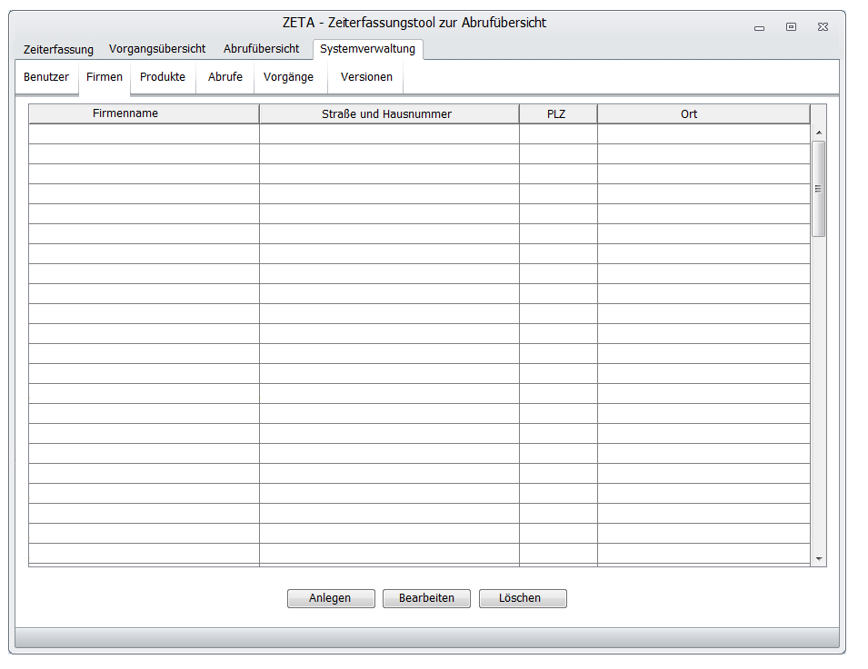

Abbildung : Firmenverwaltung

|  |  |
| --- | --- |
| Attribut | Beschreibung |
| Firmentabelle:  Firmenname | Name der Firma |
| Firmentabelle:  Straße & Hausnr. | Straße und Hausnummer des Hauptsitzes der Firma  Wird aus den einzelnen Daten generiert. |
| Firmentabelle:  PLZ | PLZ des Hauptsitzes der Firma |
| Firmentabelle:  Ort | Ort des Hauptsitzes der Firma |
| Button:  Anlegen | Nach Betätigen des Buttons wird der Dialog zum Anlegen einer neuen Firma angezeigt. |
| Button:  Bearbeiten | Nach Betätigen des Buttons wird der Dialog zum Bearbeiten einer in der Liste zuvor markierten Firma angezeigt. |
| Button:  Löschen | Nach Betätigen des Buttons wird die in der Liste zuvor markierte Firma gelöscht. |

Das „Löschen“ einer Firma muss durch einen eigenen Meldungsdialog durch den Anwender bestätigt werden (*Löschen_Bestätigen*). Das Löschen einer Firma kann nur erfolgen, wenn zu dieser Firma keine laufenden Abrufe existieren (*Laufende_Abrufe*).

* + - 1. Firmen - Anlegen und Bearbeiten

Der modale Dialog zum Anlegen bzw. Bearbeiten einer Firma kann durch Betätigen des entsprechenden Buttons geöffnet werden. Alternativ kann durch Doppelklick auf einer in der Tabelle angezeigten Firma der Dialog zum Bearbeiten der zugehörigen Firmendaten geöffnet werden.

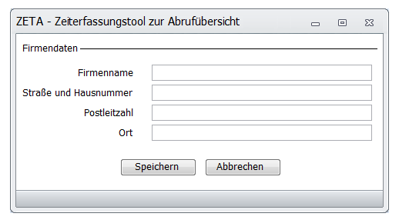

Abbildung : Dialog zum Anlegen / Bearbeiten einer Firma

|  |  |
| --- | --- |
| Attribut | Beschreibung |
| Textfeld:  Firmenname | Name der Firma |
| Textfeld:  Straße & Hausnr. | Straße und Hausnummer des Hauptsitzes der Firma |
| Textfeld:  PLZ | PLZ des Hauptsitzes der Firma |
| Textfeld:  Ort | Ort des Hauptsitzes der Firma |
| Button:  Speichern | Nach Betätigen des Buttons erfolgt eine Prüfung der eingegebenen Daten. Verläuft die Prüfung erfolgreich, so werden die angegebenen Werte gespeichert bzw. aktualisiert und in der Liste der Firmendaten des vorherigen Dialogs angezeigt. Stößt die Prüfung auf Fehler, so erfolgt eine entsprechende Meldung an den Anwender. |
| Button:  Abrechen | Nach Betätigen des Buttons werden die gemachten Angaben verworfen und der Dialog geschlossen. |

Wurde im vorherigen Dialog der Button „Anlegen“ betätigt, so sind sämtliche Felder im Dialog leer. Werden Daten in den Feldern eingetragen, so wird beim Speichern ein neuer Firmendatensatz angelegt. Wurde der Button „Bearbeiten“ betätigt oder auf eine Firma in der Tabelle doppelgeklickt, so sind sämtliche Felder im Dialog mit den entsprechenden Firmendaten vorbelegt.

Beim Anlegen bzw. beim Bearbeiten einer Firma sind alle Felder verpflichtend auszufüllen (*Daten_Unvollständig*).

* + 1. Produkte

Um die Mitarbeiter einem Produkt zuordnen zu können, werden im Reiter „Produkte“ des Reiters „Systemverwaltung“ die einzelnen Produkte erfasst. Des Weiteren können pro Produkt die Tooltip-Texte für „Instandhaltung“, „Fixaufwand“ und „Beratung“ vermerkt werden. Diese werden im Dialog zur Zeiterfassung der Vorgänge (siehe Abbildung 4) angezeigt.

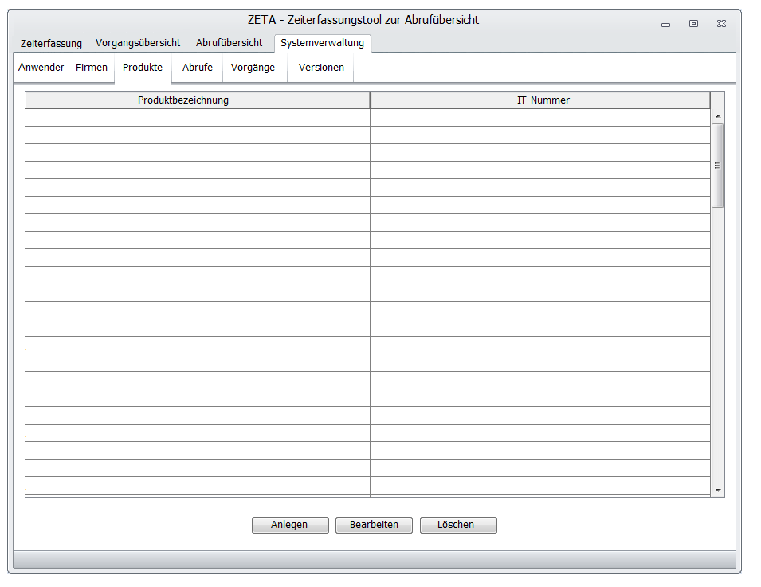

Abbildung : Produktübersicht

|  |  |
| --- | --- |
| Attribut | Beschreibung |
| Produkttabelle:  Produktbezeichnung | Name des Produkts |
| Produkttabelle:  IT-Nummer | IT-Nummer des Produkts |

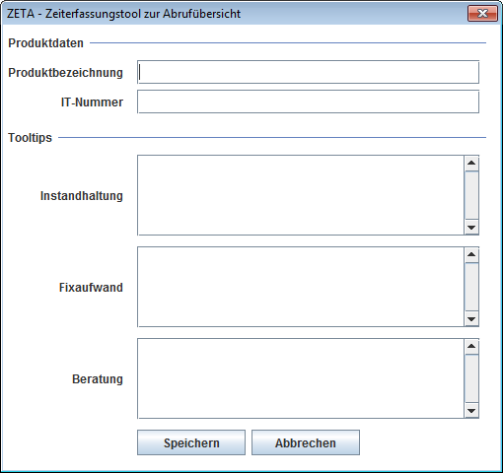

Abbildung : Produktdaten erfassen

|  |  |
| --- | --- |
| Attribut | Beschreibung |
| Textfeld:  Produktbezeichnung | Zur Eingabe des Produktnamens |
| Textfeld:  IT-Nummer | Zur Eingabe der IT-Nummer des Produkts |
| Textfeld:  Instandhaltung | Zur Eingabe eines produktspezifischen Tooltip-Textes für „Instandhaltung“ im Dialog zur Zeiterfassung von Vorgängen |
| Textfeld:  Fixaufwand | Zur Eingabe eines produktspezifischen Tooltip-Textes für „Fixaufwand“ im Dialog zur Zeiterfassung von Vorgängen |
| Textfeld:  Beratung | Zur Eingabe eines produktspezifischen Tooltip-Textes für „Beratung“ im Dialog zur Zeiterfassung von Vorgängen |

* + 1. Abruf

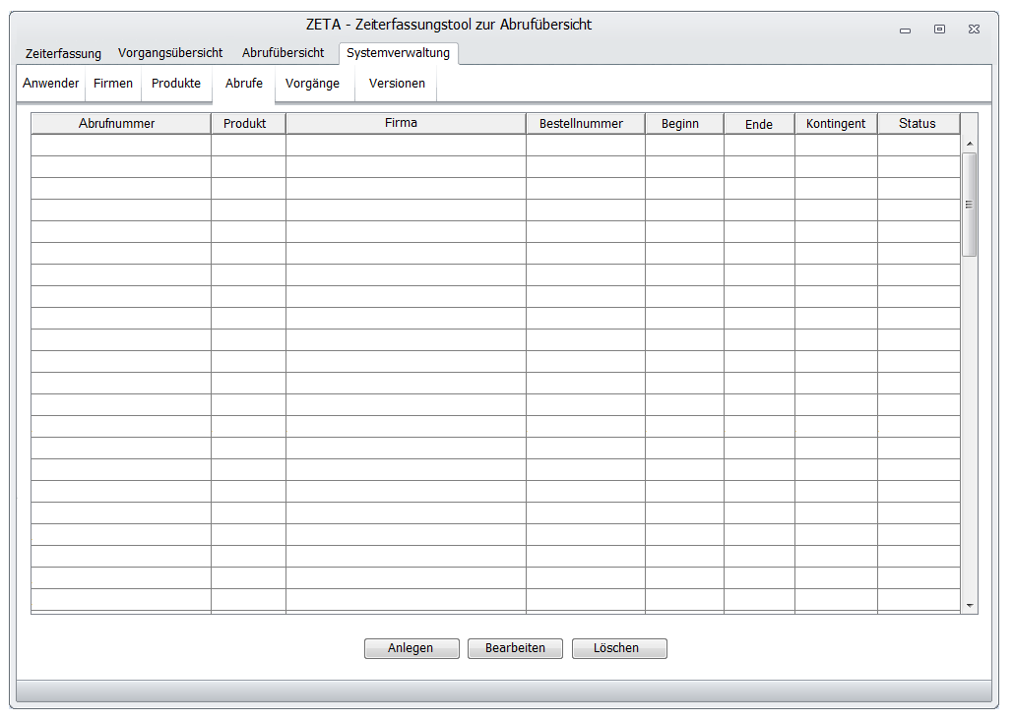

Abbildung : Abrufverwaltung

|  |  |
| --- | --- |
| Attribut | Beschreibung |
| Tabelle:  Produkt | Auswahl des Produktes |
| Tabelle:  Abrufnummer | BA-Bedarfsanforderungsnummer des Abrufes |
| Tabelle:  Dienstleister | Auswahl der Firma des Dienstleisters |
| Tabelle:  Beginn | Beginn des Abrufes |
| Tabelle:  Ende | Ende des Abrufes |
| Tabelle:  Kontingent | Die Anzahl der abgerufenen Personenstunden |
| Tabelle:  Bestellnummer | Bestellnummer des Abrufes |
| Tabelle:  Status | „bestellt“, „genehmigt“ oder „beendet“ |
| Button:  Anlegen | Nach Betätigen des Buttons öffnet sich der Dialog zum Anlegen eines neuen Abrufs. |
| Button:  Bearbeiten | Nach Selektion eines Tabelleneintrags öffnet sich nach Betätigen des Buttons der Dialog zum Bearbeiten des selektierten Abrufs. In dem aufgerufenen Dialog sind die Textfelder mit den Daten des selektierten Abrufs vorbelegt. |
| Button:  Löschen | Nach Betätigen des Buttons wird der in der Tabelle selektierte Abruf aus dem System gelöscht. |

Das Löschen eines genehmigten Abrufs ist nicht möglich, d.h. nur Abrufe im Status „bestellt“ oder „beendet“ können gelöscht werden. Das „Löschen“ eines Abrufs muss durch einen eigenen Meldungsdialog durch den Anwender bestätigt werden (*Löschen_Bestätigen*).

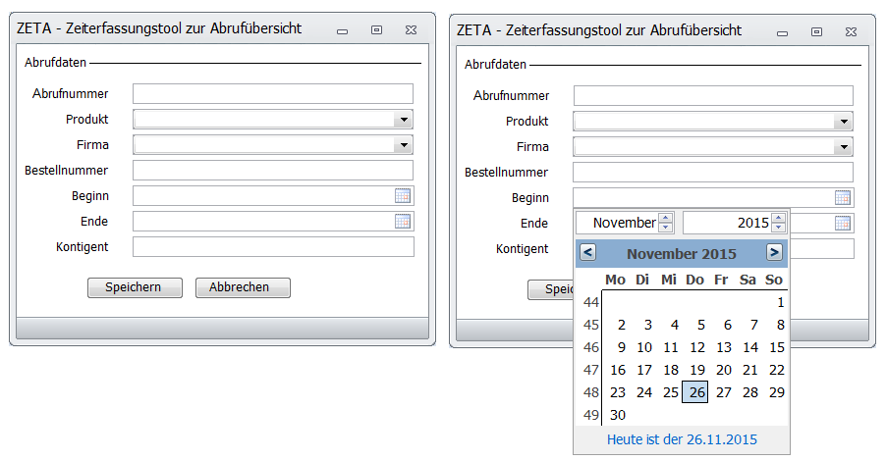

Abbildung : Dialog zur Erfassung eines Abrufes

|  |  |
| --- | --- |
| Attribut | Beschreibung |
| Textfeld:  Abrufnummer | Eingabe der Abrufsnummer |
| DropDown-Menü:  Produkt | Auswahl des Produktes |
| DropDown-Menü:  Firma | Auswahl der Firma |
| Textfeld:  Bestellnummer | Eingabe der Bestellnummer des Abrufs |
| Datumsfeld:  Beginn | Eingabe des Beginndatums des Abrufs |
| Datumsfeld:  Ende | Eingabe des Enddatums des Abrufs |
| Textfeld:  Kontingent | Eingabe des Kontingents eines Abrufs |

Alle Felder sind als Pflichtfelder zu implementieren.

* + 1. Vorgänge

Es soll möglich sein, für die dem Anwender zugeordneten Produkte neue Vorgänge zu erfassen, zu bearbeiten und zu löschen. Wurden bereits Vorgangsdaten erfasst, soll das Löschen mit einem Fehler verhindert werden.

|  |  |
| --- | --- |
| Attribut | Beschreibung |
| Produkt | Auswahl Produkte des Anwenders  (Auswahl speichern und vorbelegen) |
| Kurzbeschreibung | Max. 20 Zeichen |
| ARS-ID | Entsprechende ARS-ID des Vorgangs |
| Produktinterne ID | Nur Zahlen |
| Versionszuordnung | Auswahl der Version, die der Vorgang zugeordnet ist  (Auswahl speichern und vorbelegen) |
| Art | fachlicher RfC / technischer RfC / Aufgabe |
| Status | Auswahl des Status des Vorgangs:   * beauftragt * nicht beauftragt |
| Schätzung FK | Nur Zahlen |
| Schätzung D&I | Nur Zahlen |
| Schätzung T | Nur Zahlen |
| Status | Aktiv und Inaktiv |

* + 1. Versionen

|  |  |
| --- | --- |
| Attribut | Beschreibung |
| Versionsbezeichnung | Bsp.: PRV_16.03.00.00 |
| Enddatum | Enddatum der Version |

* 1. Anforderungen an den Datenschutz

Name und Vornamen von internen BA-Mitarbeitern dürfen nicht gespeichert werden.

In der Datenbanktabelle werden Name und Vorname von internen BA-Mitarbeitern anonymisiert gespeichert.

1. Datenbank-Tabellen

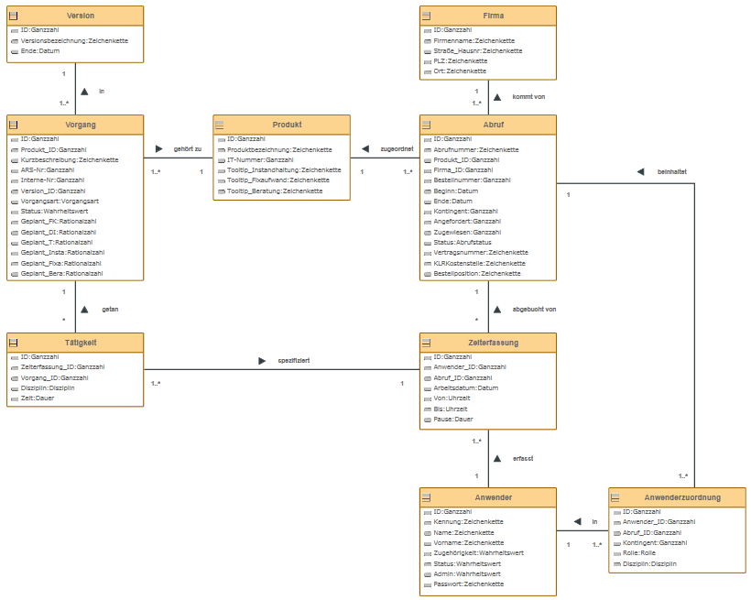

Abbildung : Klassenzusammenhang

* 1. Anwender

Die Klasse "Anwender" realisiert die Anwender von ZETA.

Die Anwender werden mit ihrer Kennung, ihren Namen und einem eigenen Passwort gespeichert. Diese erfassen für ihre geleisteten Stunden ihre Arbeitszeit und sind mind. 1 Abruf zugeordnet. Interne Anwender (d.h. BA-Mitarbeiter) werden einem "Pseudo-Abruf" zugeordnet.

|  |  |  |
| --- | --- | --- |
| Spalte | Datentyp | Nullable |
| ID_Anwender | Number(19,0) | Nein |
| Kennung | Varchar2(255 Byte) | Nein |
| Name | Varchar2(255 Byte) | Nein |
| Vorname | Varchar2(255 Byte) | Nein |
| Zugehörigkeit | Number(1,0) | Nein |
| Admin | Number(1,0) | Nein |
| Stand | Number(1,0) | Nein |
| Passwort | Varchar2(255 Byte) | Nein |

* 1. Anwenderzuordnung

Die Klasse "Anwenderzuordnung" stellt eine Brücke zwischen dem Anwender und dem Abruf dar.

Diese Brücke ist notwendig, da Abrufe existieren können, die mehr als nur einen Anwender beinhalten. Diese teilen sich dann das abgerufene Kontingent. Um aber die Übersicht zu ermöglichen, wird über die Klasse "Anwenderzuordnung" jedem Anwender sein eigenes Kontingent zugeordnet.

Andererseits ist es auch möglich, dass ein Anwender über mehrere Abrufe angefordert wurde. In jedem dieser Abrufe kann der Anwender eine andere Rolle einnehmen, bspw. Tester und Entwickler. Die Klasse "Anwenderzuordnung" ermöglicht dies umzusetzen.

|  |  |  |
| --- | --- | --- |
| Spalte | Datentyp | Nullable |
| ID_Anwenderzuordnung | Number(19,0) | Nein |
| Anwender_ID | Number(19,0) | Nein |
| Abruf_ID | Number(19,0) | Nein |
| Kontingent | Varchar2(10 Byte) | Nein |
| Rolle | Varchar2(255 Byte) | Nein |
| Hauptdisziplin | Varchar2(255 Byte) | Nein |

* 1. Firma

Jeder Anwender gehört zu einer Firma. Diese Zuordnung erfolgt über den Abruf. Für interne Anwender ist die BA selbst die Firma.

|  |  |  |
| --- | --- | --- |
| Spalte | Datentyp | Nullable |
| ID_Firma | Number(19,0) | Nein |
| Firmenname | Varchar2(255 Byte) | Nein |
| Straße_Hausnr | Varchar2(255 Byte) | Nein |
| PLZ | Varchar2(10 Byte) | Nein |
| Ort | Varchar2(255 Byte) | Nein |

* 1. Produkt

Die Klasse "Produkt" stellt die jeweiligen Produkte der BA dar.

Jeder Anwender muss mindestens einem Produkt zugeordnet sein. Dies geschieht über den zum Anwender zugehörigen Abrufs. Daher existiert zu jedem Produkt auch ein "Pseudo-Abruf".

|  |  |  |
| --- | --- | --- |
| Spalte | Datentyp | Nullable |
| ID_Produkt | Number(19,0) | Nein |
| Produktbezeichnung | Varchar2(255 Byte) | Nein |
| IT-Nummer | Varchar2(255 Byte) | Nein |
| Tooltip_Insta | Varchar2(2000 Byte) | Ja |
| Tooltip_Fixa | Varchar2(2000 Byte) | Ja |
| Tooltip_Bera | Varchar2(2000 Byte) | Ja |

* 1. Abruf

Jeder Anwender ist mindestens einem Abruf zugeordnet, da die Produktzuordnung des Anwenders über den Abruf erfolgt. Interne Anwender, d.h. BA-Mitarbeiter, sind daher einem "Pseudo-Abruf" zugordnet.

|  |  |  |
| --- | --- | --- |
| Spalte | Datentyp | Nullable |
| ID_Abruf | Number(19,0) | Nein |
| Abrufnummer | Varchar2(255 Byte) | Nein |
| Produkt_ID | Number(19,0) | Nein |
| Firma_ID | Number(19,0) | Nein |
| Bestellnummer | Varchar2(255 Byte) | Ja |
| Beginn | Date | Ja |
| Ende | Date | Ja |
| Kontingent | Varchar2(10,0) | Ja |
| Angefordert | Varchar2(10,0) | Ja |
| Zugewiesen | Varchar2(10,0) | Ja |
| Status | Varchar2(255 Byte) | Nein |
| Vertragsnummer | Varchar2(255 Byte) | Ja |
| KLRKostenstelle | Varchar2(255 Byte) | Ja |
| Bestellposition | Varchar2(255 Byte) | Ja |

* 1. Version

In der Anwendung wird die Releaseversion der einzelnen Produkte und Projekte kurz als Version bezeichnet, bspw. "PRV_16.03.00.00". Zusätzlich wird neben der Bezeichnung der Version auch das Enddatum - das Releasedatum - angegeben. Anhand des Enddatums erkennt die Anwendung, ob eine Version zum heutigen Datum aktiv oder inaktiv ist.

|  |  |  |
| --- | --- | --- |
| Spalte | Datentyp | Nullable |
| ID_Version | Number(19,0) | Nein |
| Versionsbezeichnung | Varchar2(2000 Byte) | Nein |
| Ende | Date | Nein |

* 1. Vorgang

Ein Vorgang kennzeichnet einen Arbeitsauftrag eines Produktes. Hat ein Anwender im Laufe des Tages an der Umsetzung eines Vorgangs gearbeitet, so verbucht der Anwender die benötigte Zeit auf den entsprechenden Vorgang.

Ein Vorgang wird unter Angabe der ARS-ID und der internen Produkt-ID (bspw. DELTA-123) gespeichert. Des Weiteren wird der Vorgang einer Version zugeordnet, in der die Umsetzung erfolgen soll.

|  |  |  |
| --- | --- | --- |
| Spalte | Datentyp | Nullable |
| ID_Vorgang | Number(19,0) | Nein |
| Produkt_ID | Number(19,0) | Nein |
| Kurzbeschreibung | Varchar2(2000 Byte) | Nein |
| ARS-NR | Varchar2(255 Byte) | Ja |
| Interne-NR | Varchar2(255 Byte) | Ja |
| Version_ID | Number(19,0) | Nein |
| Vorgangsart | Varchar2(255 Byte) | Nein |
| Geplant_FK | Number(19,2) | Ja |
| Geplant_DI | Number(19,2) | Ja |
| Geplant_T | Number(19,2) | Ja |
| Geplant_Insta | Number(19,2) | Ja |
| Geplant_Fixa | Number(19,2) | Ja |
| Geplant_Bera | Number(19,2) | Ja |
| Status | Boolean | Nein |

* 1. Zeiterfassung

Die Klasse "Zeiterfassung" beschreibt einen für einen Anwender einen Arbeitstag, für den die geleistete Arbeit gebucht wird. Hierzu wird die Anfangsuhrzeit und die Enduhrzeit des Arbeitstages erfasst. Des Weiteren wird die geregelte bzw. individuelle Pausenzeit angegeben.

|  |  |  |
| --- | --- | --- |
| Spalte | Datentyp | Nullable |
| ID_Zeiterfassung | Number(19,0) | Nein |
| Anwender_ID | Number(19,0) | Nein |
| Abruf_ID | Number(19,0) | Nein |
| Erfassungsdatum | Date | Nein |
| Von | Varchar2(10 Byte) | Nein |
| Bis | Varchar2(10 Byte) | Nein |
| Pause | Varchar2(10 Byte) | Nein |

* 1. Tätigkeit

Die Klasse "Tätigkeit" stellt eine Brücke zwischen den Arbeitstag (Klasse "Zeiterfassung") und der geleisteten Arbeit (Klasse "Vorgang") dar.

**Beispiel**

Am 02.03.2014 wurde von 8 - 16:30 Uhr gearbeitet. Dies entspricht nach Abzug der Pausenzeit eine reine Arbeitszeit von 8 Stunden. An diesem Tag arbeitete Anwender Bernd 3 Stunden an dem Vorgang '"ID-001" als Tester und 5 Stunden an dem Vorgang "ID-111" als Entwickler. Dementsprechend werden 2 Tätigkeiten erfasst:

* Zeiterfassung: 02.03.2014

Vorgang: ID-001

Disziplin: Test

Zeit: 3:00

* Zeiterfassung: 02.03.2014

Vorgang: ID-111

Disziplin: Umsetzung

Zeit: 5:00

|  |  |  |
| --- | --- | --- |
| Spalte | Datentyp | Nullable |
| ID_Tätigkeit | Number(19,0) | Nein |
| Zeiterfassung_ID | Number(19,0) | Nein |
| Vorgang_ID | Number(19,0) | Nein |
| Disziplin | Varchar2(255 Byte) | Nein |
| Zeit | Varchar2(255 Byte) | Nein |

1. Meldungen

|  |  |  |
| --- | --- | --- |
| ID | Name | Text |
| FGP_7 | Änderungen_Speichern | Wollen Sie die vorgenommenen Änderungen speichern? |
| FGA_7 | Löschen_Bestätigen | Wollen Sie %s wirklich löschen? |
| FFP_7 | Daten_Unvollständig | Die angegebenen Daten sind unvollständig. Bitte geben Sie noch folgende Daten an: |
| FFP_8 | Anwender_Existiert_Nicht | Die angegebene Kennung existiert nicht |
| FGA_8 | Anwender_Inaktivieren | Wollen Sie den Anwender wirklich auf "inaktiv" setzen? |
| FFP_8 | Anwender_Vorhanden | Die Kennung "%s" existiert bereits. |
| FFP_8 | Passwort_Inkorrekt | Das angegebene Passwort ist inkorrekt. |
| FFP_8 | Passwort_Formal_Ungültig | Das Passwort muss mindestens fünf Zeichen lang sein. |
| FFP_8 | Passwort_Leer | Bitte geben Sie ein neues Passwort ein. Das Passwort muss mindestens fünf Zeichen lang sein. |
| FFP_8 | Passwort_Unbestätigt | Die Eingabe der Felder "neues Passwort" und "neues Passwort bestätigen" müssen übereinstimmen |
| FFP_8 | Laufende_Abrufe | %s kann erst inaktiviert bzw. gelöscht werden, sobald alle zugeordnete Abrufe beendet sind. |
| FFP_8 | Interner_Mit_Abruf | Interne Anwender dürfen nicht einem Abruf zugeordnet sein. Bitte wählen Sie die leere Auswahl aus. |
| FFP_8 | Externer_Ohne_Abruf | Externe Anwender müssen einem Abruf zugeordnet sein. Bitte wählen Sie einen Abruf aus. |
| FFP_8 | Kontingent_Überschritten | Das angegebene Kontingent "%s" übersteigt das verfügbare Abrufskontingent "%s". |
| FFP_8 | Abruf_Beenden_Bestätigen | Wollen Sie den Abruf „%s“ wirklich beenden? |
| FFP_8 | Abruf_Genehmigen_Bestätigen | Wollen Sie den Abruf „%s“ wirklich genehmigen? Das Löschen eines Abrufs ist dann nicht mehr möglich. |

1. Hinweise

(Hier werden offene Diskussionspunkte, Hinweise auf nichtabgebildete Prozesse oder/und Widersprüche hinterlegt)

Pausen auf Leistungsnachweis